**MOAZIO**

**DB Query 튜닝 세부 내역서**

1. **개발사 직접 적용 필요 Query**

* 게임 서버에서 직접 만들어서 호출하는 쿼리로 개발사에서 반영 작업 필요

--문제 쿼리

SELECT TOP 20 account_id, nickname, win_point, [level], license FROM FR_account WHERE account_id != @iAccountID AND account_id > 1000

AND account_id NOT IN (SELECT friend_id FROM FR_friend WHERE account_id = @iAccountID) ORDER BY NEWID()

--증상

대량 읽기가 발생하고 있습니다.

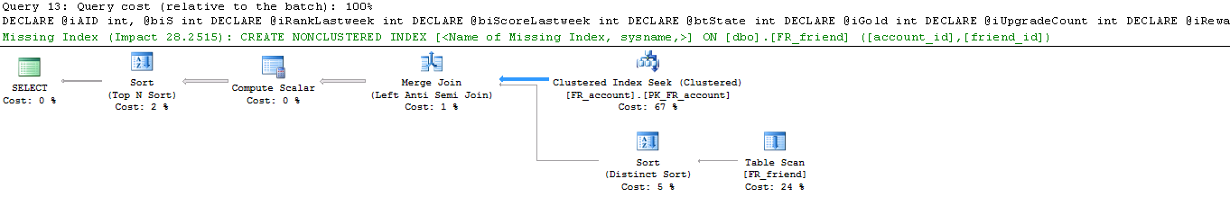

--원인

ORDER BY NEWID()

ORDER BY NEWID() 를 사용하게 되면 DBMS는 순서를 알 수 없기 때문에

TOP을 사용한다고 해도 테이블의 모든 데이터를 읽어서 임시테이블에서 정렬 후

필요한 만큼만을 추출하게 됩니다.

이때 모든 데이터를 읽게 된다는 점

대량의 데이터를 정렬해야 한다는 점

이 두 가지 때문에 성능저하가 일어나게 됩니다.

또한 NOT IN 쿼리의 경우 NOT EXISTS로 변경 하게 되면 옵티마이저가 최적화 해 줄 가능성이 더 높습니다.

--방안

쿼리 수정

SELECT TOP 20 a.account_id, a.nickname, a.win_point, a.[level], a.license

FROM

(

SELECT TOP 100 a.account_id, a.nickname, a.win_point, a.[level], a.license

FROM dbo.FR_account AS a WITH(NOLOCK)

WHERE a.account_id != @iAccountID

AND a.account_id > 1000

AND NOT EXISTS(SELECT TOP 1 '' FROM dbo.FR_friend AS b WITH(NOLOCK) WHERE a.account_id = @iAccountID

AND a.account_id = b.friend_id)

AND (ABS(CAST((BINARY_CHECKSUM(a.account_id) * RAND()) as int)) % 100) < 10

) AS a

ORDER BY NEWID()

(ABS(CAST((BINARY_CHECKSUM(a.account_id) * RAND()) as int)) % 100) < 10

를 사용하여 대상을 선정 후

소량의 데이터에 대하여 임의정렬을 시도합니다.

참고 자료

<https://msdn.microsoft.com/en-us/library/cc441928.aspx?f=255&MSPPError=-2147217396>

--튜닝 후

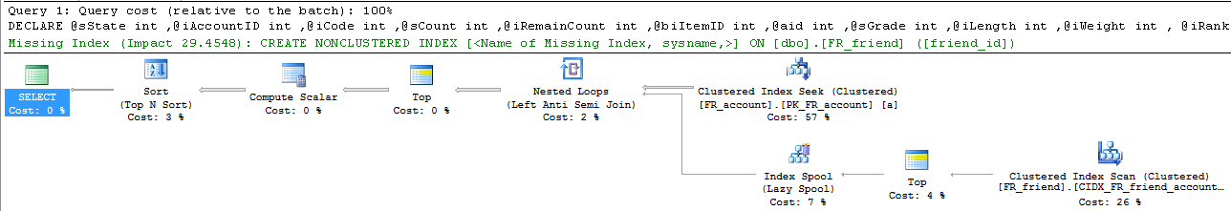

Index 사용으로 Query가 실행 될 때 Table 전체에 대한 Lock이 발행하지 않고 적은 읽기 수로 대상을 찾을 수 있습니다.

**추후 적용이 필요합니다.**

--문제 쿼리

DECLARE DemoCursor CURSOR FOR

SELECT account_id, score FROM FR_stage_rank_8

OPEN DemoCursor

FETCH NEXT FROM DemoCursor INTO @iAID, @biS

WHILE @@FETCH_STATUS = 0

BEGIN

SELECT @iRank = (count(*)+1) FROM FR_stage_rank_8 WHERE score > @biS

UPDATE FR_stage_rank_8 SET [rank] = @iRank WHERE account_id = @iAID

FETCH NEXT FROM DemoCursor INTO @iAID, @biS

END

CLOSE DemoCursor

--증상

잦은 트렌젝션

(count(*)+1) 을 호출 하게 됨으로 매 루프마다 FR_stage_rank_8 테이블에 대한 대량 읽기 발생

인덱스가 없음으로 FR_stage_rank_8 테이블을 읽는 모든 쿼리가 FR_stage_rank_8 의 모든 데이터를 읽음

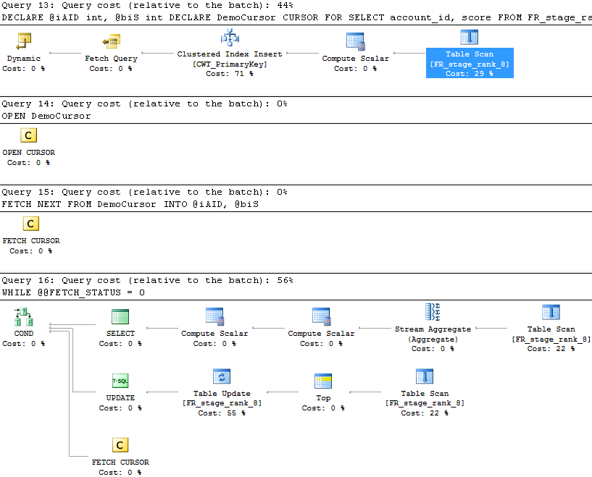

--원인

해당 쿼리는 커서를 사용 하고 있습니다.

커서는 잦은 트렌젝션과 테이블에 대한 잠금을 유발하여

해당 쿼리의 성능 뿐 아니라 DB전반에 걸쳐 해당 테이블을 사용하는 모든 쿼리에 성능 저하를 일으 킬 수 있습니다.

유저 수가 증가 할 수록 성능은 기하급수 적으로 낮아 집니다.

--방안

FR_stage_rank_8 에 인덱스 생성

CREATE UNIQUE CLUSTERED INDEX UCIDX_FR_stage_rank_8_account_id ON dbo.FR_stage_rank_8(account_id);

CREATE NONCLUSTERED INDEX IDX_FR_stage_rank_8_score ON dbo.FR_stage_rank_8(score);

쿼리 수정

UPDATE b

SET b.rank = a.NewRank

FROM

(

SELECT account_id, score, RANK() OVER(ORDER BY score DESC) AS NewRank

FROM dbo.FR_stage_rank_8 WITH(NOLOCK)

) AS a

INNER JOIN FR_stage_rank_8 AS b ON a.account_id = b.account_id AND a.score = b.score;

--튜닝 후

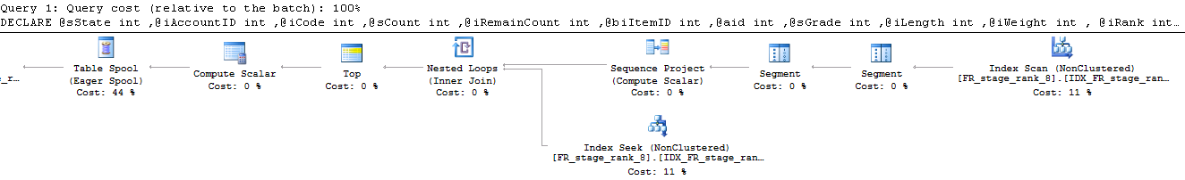

변경 할 경우 위 처럼 효과적인 실행 계획으로 변하나 서버 프로그램에 하드코딩 되어 있는 관계로 수정 할 수 없었습니다. 추 후 **적용이 필요합니다**.

1. **Query 튜닝 세부 내역**

* Test DB 에만 반영 되어 있음.
* “9-1. 인덱스 생성 쿼리.sql” 를 Live DB 에 수행하면 적용 됨

--문제 쿼리

UPDATE FR_achievement SET

[count] = @sCount, [state] = @sState

WHERE account_id = @iAccountID AND code = @iCode

SELECT code, [count], [state] FROM FR_achievement WHERE account_id = @iAccountID

--증상

대량 읽기가 발생하고 있습니다.

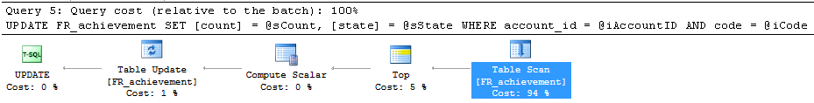

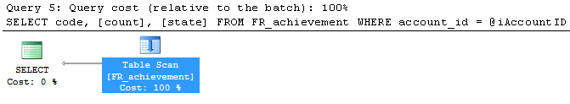

--원인

적절한 인덱스가 없습니다.

--방안

account_id, code 복합 유니크 클러스터드 인덱스 생성

CREATE UNIQUE CLUSTERED INDEX UCIDX_FR_achievement_account_id ON dbo.FR_achievement(account_id, code);

--튜닝 후

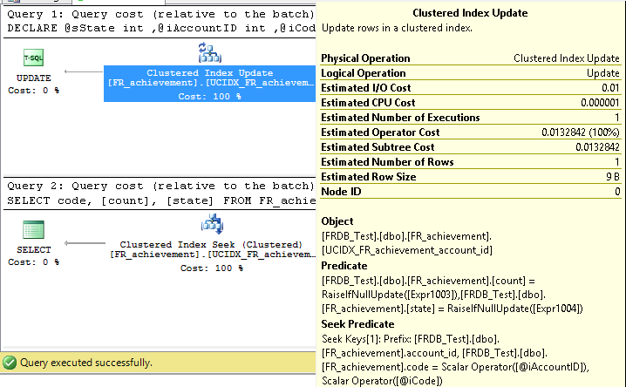

Index 사용으로 Query가 실행 될 때 Table 전체에 대한 Lock이 발행하지 않고 적은 읽기 수로 대상을 찾을 수 있습니다.

--문제 쿼리

UPDATE FR_wasting_item SET

code = @iCode, remain_count = @iRemainCount

WHERE account_id = @iAccountID AND item_id = @biItemID

--증상

대량 읽기가 발생하고 있습니다.

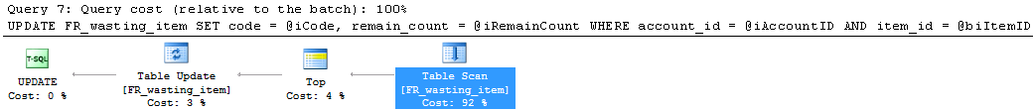

--원인

적절한 인덱스가 없습니다.

--방안

account_id, item_id 복합 유니크 클러스터드 인덱스 생성

CREATE UNIQUE CLUSTERED INDEX UCIDX_FR_wasting_item_account_id ON dbo.FR_wasting_item(account_id, item_id);

--튜닝 후

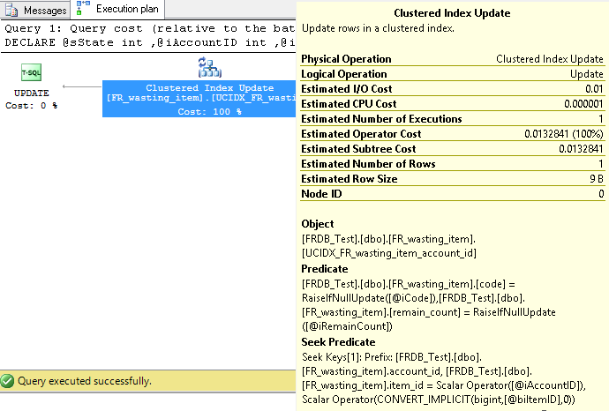

Index 사용으로 Query가 실행 될 때 Table 전체에 대한 Lock이 발행하지 않고 적은 읽기 수로 대상을 찾을 수 있습니다.

--문제 쿼리

SELECT @aid = @iAccountID FROM FR_event_user WHERE account_id = @iAccountID

SELECT fish_cb_1, fish_cb_2, fish_cb_3, fish_cb_4, fish_cb_5, fish_cb_6, fish_cb_count FROM FR_event_user WHERE account_id = @iAccountID

SELECT @aid = @iAccountID FROM FR_event_user WHERE account_id = @iAccountID

--증상

대량 읽기가 발생하고 있습니다.

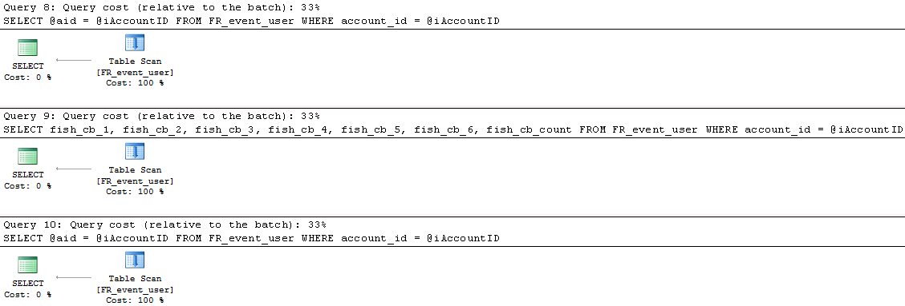

--원인

적절한 인덱스가 없습니다.

--방안

account_id 유니크 클러스터드 인덱스 생성

CREATE CLUSTERED INDEX CIDX_FR_event_user_account_id ON dbo.FR_event_user(account_id);

--튜닝 후

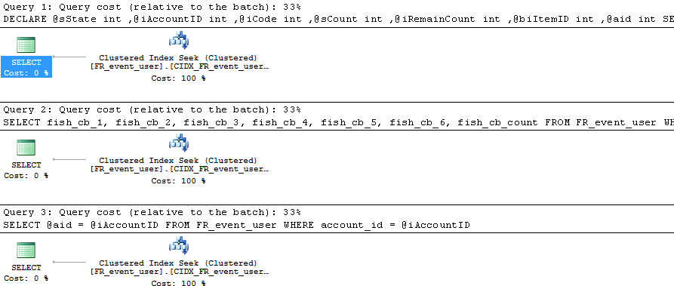

Index 사용으로 Query가 실행 될 때 Table 전체에 대한 Lock이 발행하지 않고 적은 읽기 수로 대상을 찾을 수 있습니다.

--문제 쿼리

SELECT code, grade, [length], [weight] FROM FR_fish_card WHERE account_id = @iAccountID

--증상

대량 읽기 가 발생하고 있습니다.

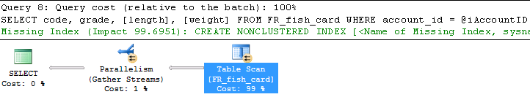

--원인

적절한 인덱스가 없습니다.

--방안

FR_fish_card account_id 클러스터드 인덱스 생성

CREATE CLUSTERED INDEX CIDX_FR_fish_card_account_id ON dbo.FR_fish_card(account_id);

--튜닝 후

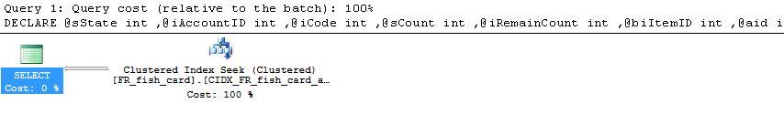

Index 사용으로 Query가 실행 될 때 Table 전체에 대한 Lock이 발행하지 않고 적은 읽기 수로 대상을 찾을 수 있습니다.

--문제 쿼리

SELECT c.account_id

, c.nickname

, b.grade

, b.[length]

, b.[weight]

, DATEPART(YEAR, b.[date]), DATEPART(MONTH, b.[date]), DATEPART(DAY, b.[date])

FROM (

SELECT TOP 3 p.account_id AS account_id, p.nickname AS nickname

FROM FR_friend AS a

INNER JOIN FR_account AS p ON p.account_id = a.friend_id

WHERE a.account_id = @iAccountID AND a.[state] = 1

) AS c

inner join FR_fish_card AS b ON b.account_id = c.account_id

WHERE b.code = @iCode ORDER BY b.[length] DESC, b.weight DESC, b.date ASC

UPDATE FR_fish_card SET

grade = @sGrade, [length] = @iLength, [weight] = @iWeight, [date] = GETUTCDATE()

WHERE account_id = @iAccountID AND code = @iCode

SELECT TOP 3 a.account_id, p.nickname, grade, [length], [weight], DATEPART(YEAR, a.[date]), DATEPART(MONTH, a.[date]), DATEPART(DAY, a.[date])

FROM FR_fish_card AS a

INNER JOIN FR_account AS p ON p.account_id = a.account_id

WHERE code = @iCode

ORDER BY a.[length] DESC, a.[weight] DESC, a.[date] ASC

--증상

대량 읽기 가 발생하고 있습니다.

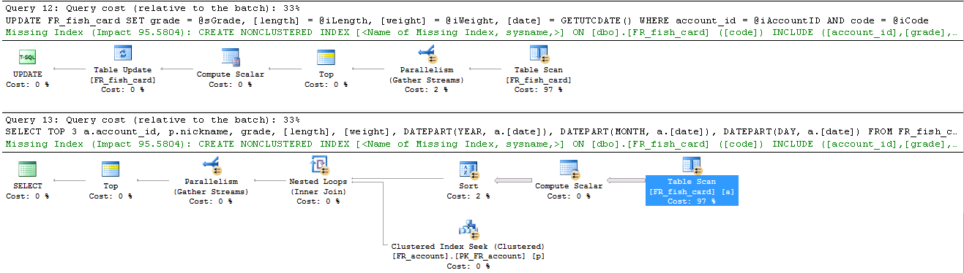

--원인

적절한 인덱스가 없습니다.

--방안

FR_friend account_id, state 인덱스 생성

CREATE CLUSTERED INDEX CIDX_FR_friend_account_id ON dbo.FR_friend(account_id, state);

FR_fish_card account_id, code, length, weight, date DESC 넌클러스터드 인덱스 생성

CREATE NONCLUSTERED INDEX IDX_FR_fish_card_code ON dbo.FR_fish_card(code, length, weight, date DESC);

--튜닝 후

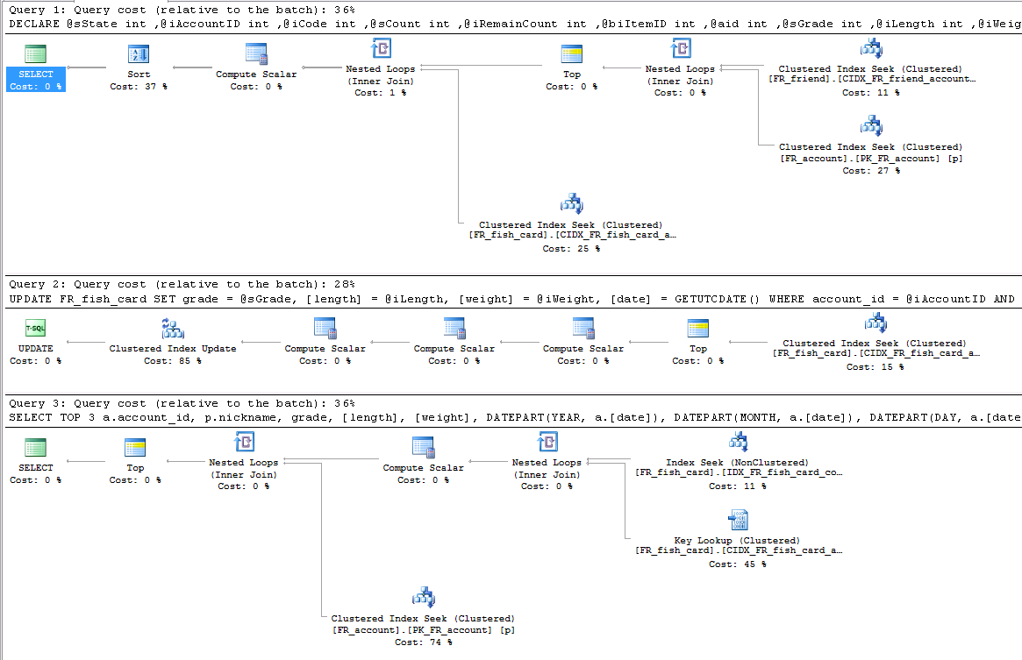

Index 사용으로 Query가 실행 될 때 Table 전체에 대한 Lock이 발행하지 않고 적은 읽기 수로 대상을 찾을 수 있습니다.

--문제 대상

FR_account 테이블

--증상

불필요한 인덱스의 유지비용이 소모되고 있습니다.

--원인

인덱스 중복 생성



--방안

IX_FR_account 인덱스 제거 (PK_FR_account 와 중복된 인덱스로 유지 관리 비용 추가 발생)

--튜닝 후



공통 Column 에 대한 인덱스가 삭제되었습니다.

--문제 쿼리

SELECT @iRank = [rank], @biScore = score FROM FR_stage_rank_1 WHERE account_id = @iAccountID

--증상

대량 읽기 발생 가능성이 있습니다.

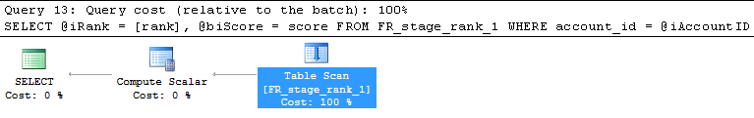

--원인

적절한 인덱스가 없습니다.

--방안

FR_stage_rank_1의 account_id 에 인덱스 생성

CREATE UNIQUE CLUSTERED INDEX UCIDX_FR_stage_rank_1_account_id ON dbo.FR_stage_rank_1(account_id);

--튜닝 후

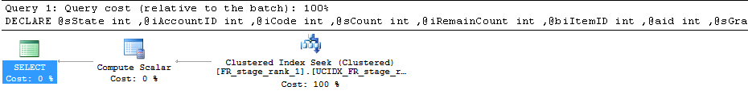

Index 사용으로 Query가 실행 될 때 Table 전체에 대한 Lock이 발행하지 않고 적은 읽기 수로 대상을 찾을 수 있습니다.

--문제 쿼리

SELECT @iRank = [rank], @biScore = score FROM FR_stage_rank_2 WHERE account_id = @iAccountID

--증상

대량 읽기 발생 가능성이 있습니다.

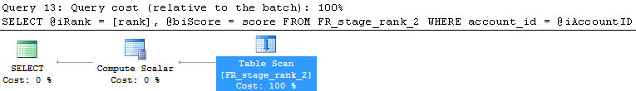

--원인

적절한 인덱스가 없습니다.

--방안

FR_stage_rank_2의 account_id 에 인덱스 생성

CREATE UNIQUE CLUSTERED INDEX UCIDX_FR_stage_rank_2_account_id ON dbo.FR_stage_rank_2(account_id);

--튜닝 후

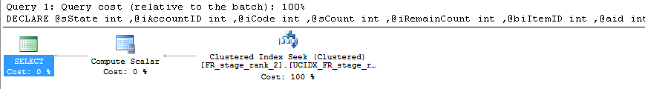

Index 사용으로 Query가 실행 될 때 Table 전체에 대한 Lock이 발행하지 않고 적은 읽기 수로 대상을 찾을 수 있습니다.

--문제 쿼리

SELECT @iRank = [rank], @biScore = score FROM FR_stage_rank_3 WHERE account_id = @iAccountID

--증상

대량 읽기 발생 가능성이 있습니다.

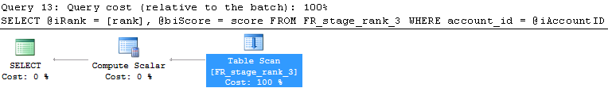

--원인

적절한 인덱스가 없습니다.

--방안

FR_stage_rank_3의 account_id 에 인덱스 생성

CREATE UNIQUE CLUSTERED INDEX UCIDX_FR_stage_rank_3_account_id ON dbo.FR_stage_rank_3(account_id);

--튜닝 후

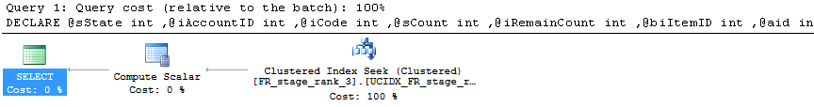

Index 사용으로 Query가 실행 될 때 Table 전체에 대한 Lock이 발행하지 않고 적은 읽기 수로 대상을 찾을 수 있습니다.

--문제 쿼리

SELECT @iRank = [rank], @biScore = score FROM FR_stage_rank_4 WHERE account_id = @iAccountID

--증상

대량 읽기 발생 가능성이 있습니다.

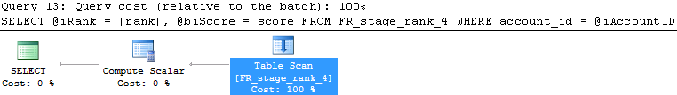

--원인

적절한 인덱스가 없습니다.

--방안

FR_stage_rank_4의 account_id 에 인덱스 생성

CREATE UNIQUE CLUSTERED INDEX UCIDX_FR_stage_rank_4_account_id ON dbo.FR_stage_rank_4(account_id);

--튜닝 후

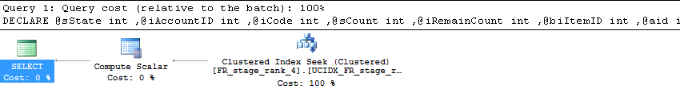

Index 사용으로 Query가 실행 될 때 Table 전체에 대한 Lock이 발행하지 않고 적은 읽기 수로 대상을 찾을 수 있습니다.

--문제 쿼리

SELECT @iRank = [rank], @biScore = score FROM FR_stage_rank_5 WHERE account_id = @iAccountID

--증상

대량 읽기 발생 가능성이 있습니다.

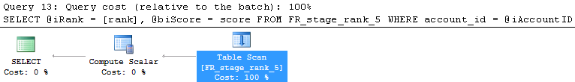

--원인

적절한 인덱스가 없습니다.

--방안

FR_stage_rank_5의 account_id 에 인덱스 생성

CREATE UNIQUE CLUSTERED INDEX UCIDX_FR_stage_rank_5_account_id ON dbo.FR_stage_rank_5(account_id);

--튜닝 후

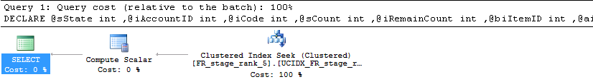

Index 사용으로 Query가 실행 될 때 Table 전체에 대한 Lock이 발행하지 않고 적은 읽기 수로 대상을 찾을 수 있습니다.

--문제 쿼리

SELECT @iRank = [rank], @biScore = score FROM FR_stage_rank_6 WHERE account_id = @iAccountID

--증상

대량 읽기 발생 가능성이 있습니다.

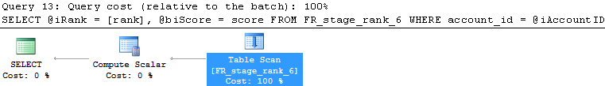

--원인

적절한 인덱스가 없습니다.

--방안

FR_stage_rank_6의 account_id 에 인덱스 생성

CREATE UNIQUE CLUSTERED INDEX UCIDX_FR_stage_rank_6_account_id ON dbo.FR_stage_rank_6(account_id);

--튜닝 후

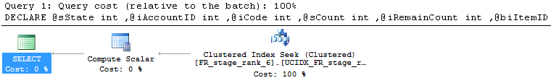

Index 사용으로 Query가 실행 될 때 Table 전체에 대한 Lock이 발행하지 않고 적은 읽기 수로 대상을 찾을 수 있습니다.

--문제 쿼리

SELECT @iRank = [rank], @biScore = score FROM FR_stage_rank_7 WHERE account_id = @iAccountID

--증상

대량 읽기 발생 가능성이 있습니다.

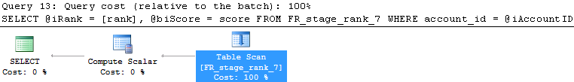

--원인

적절한 인덱스가 없습니다.

--방안

FR_stage_rank_7의 account_id 에 인덱스 생성

CREATE UNIQUE CLUSTERED INDEX UCIDX_FR_stage_rank_7_account_id ON dbo.FR_stage_rank_7(account_id);

--튜닝 후

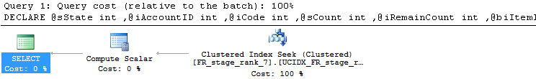

Index 사용으로 Query가 실행 될 때 Table 전체에 대한 Lock이 발행하지 않고 적은 읽기 수로 대상을 찾을 수 있습니다.

--문제 쿼리

SELECT @iRankLastweek = [rank], @biScoreLastweek = score FROM FR_stage_rank_1_lastweek WHERE account_id = @iAccountID

--증상

대량 읽기가 발생하고 있습니다.

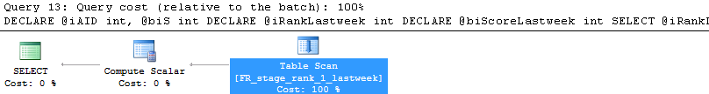

--원인

적절한 인덱스가 없습니다.

--방안

account_id 에 클러스터드 인덱스 생성

CREATE UNIQUE CLUSTERED INDEX UCIDX_FR_stage_rank_1_lastweek_account_id ON dbo.FR_stage_rank_1_lastweek(account_id);

--튜닝 후

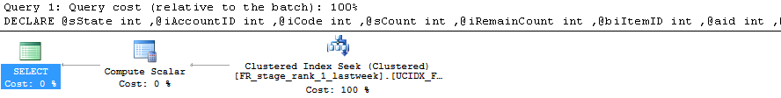

Index 사용으로 Query가 실행 될 때 Table 전체에 대한 Lock이 발행하지 않고 적은 읽기 수로 대상을 찾을 수 있습니다.

--문제 쿼리

SELECT @iRankLastweek = [rank], @biScoreLastweek = score FROM FR_stage_rank_2_lastweek WHERE account_id = @iAccountID

--증상

대량 읽기가 발생하고 있습니다.

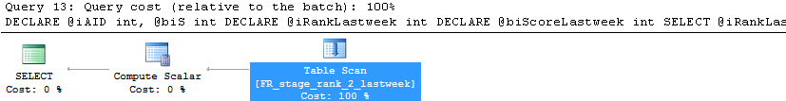

--원인

적절한 인덱스가 없습니다.

--방안

account_id 에 클러스터드 인덱스 생성

CREATE UNIQUE CLUSTERED INDEX UCIDX_FR_stage_rank_2_lastweek_account_id ON dbo.FR_stage_rank_2_lastweek(account_id);

--튜닝 후

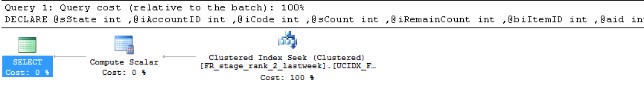

Index 사용으로 Query가 실행 될 때 Table 전체에 대한 Lock이 발행하지 않고 적은 읽기 수로 대상을 찾을 수 있습니다.

--문제 쿼리

SELECT @iRankLastweek = [rank], @biScoreLastweek = score FROM FR_stage_rank_3_lastweek WHERE account_id = @iAccountID

--증상

대량 읽기가 발생하고 있습니다.



--원인

적절한 인덱스가 없습니다.

--방안

account_id 에 클러스터드 인덱스 생성

CREATE UNIQUE CLUSTERED INDEX UCIDX_FR_stage_rank_3_lastweek_account_id ON dbo.FR_stage_rank_3_lastweek(account_id);

--튜닝 후

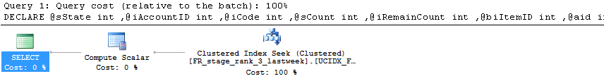

Index 사용으로 Query가 실행 될 때 Table 전체에 대한 Lock이 발행하지 않고 적은 읽기 수로 대상을 찾을 수 있습니다.

--문제 쿼리

SELECT @iRankLastweek = [rank], @biScoreLastweek = score FROM FR_stage_rank_4_lastweek WHERE account_id = @iAccountID

--증상

대량 읽기가 발생하고 있습니다.



--원인

적절한 인덱스가 없습니다.

--방안

account_id 에 클러스터드 인덱스 생성

CREATE UNIQUE CLUSTERED INDEX UCIDX_FR_stage_rank_4_lastweek_account_id ON dbo.FR_stage_rank_4_lastweek(account_id);

--튜닝 후

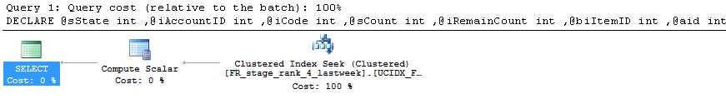

Index 사용으로 Query가 실행 될 때 Table 전체에 대한 Lock이 발행하지 않고 적은 읽기 수로 대상을 찾을 수 있습니다.

--문제 쿼리

SELECT @iRankLastweek = [rank], @biScoreLastweek = score FROM FR_stage_rank_5_lastweek WHERE account_id = @iAccountID

--증상

대량 읽기가 발생하고 있습니다.

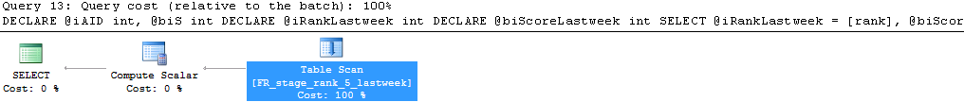

--원인

적절한 인덱스가 없습니다.

--방안

account_id 에 클러스터드 인덱스 생성

CREATE UNIQUE CLUSTERED INDEX UCIDX_FR_stage_rank_5_lastweek_account_id ON dbo.FR_stage_rank_5_lastweek(account_id);

--튜닝 후

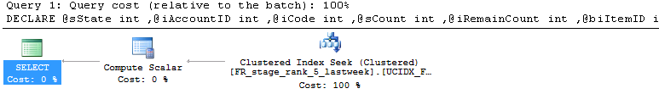

Index 사용으로 Query가 실행 될 때 Table 전체에 대한 Lock이 발행하지 않고 적은 읽기 수로 대상을 찾을 수 있습니다.

--문제 쿼리

SELECT @iRankLastweek = [rank], @biScoreLastweek = score FROM FR_stage_rank_6_lastweek WHERE account_id = @iAccountID

--증상

대량 읽기가 발생하고 있습니다.

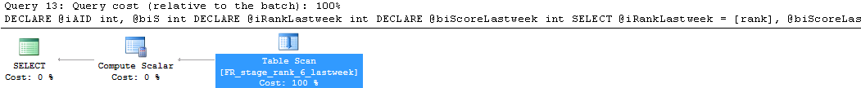

--원인

적절한 인덱스가 없습니다.

--방안

account_id 에 클러스터드 인덱스 생성

CREATE UNIQUE CLUSTERED INDEX UCIDX_FR_stage_rank_6_lastweek_account_id ON dbo.FR_stage_rank_6_lastweek(account_id);

--튜닝 후

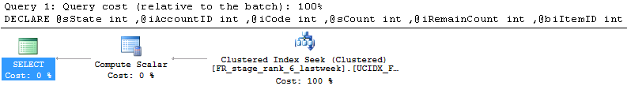

Index 사용으로 Query가 실행 될 때 Table 전체에 대한 Lock이 발행하지 않고 적은 읽기 수로 대상을 찾을 수 있습니다.

--문제 쿼리

SELECT @iRankLastweek = [rank], @biScoreLastweek = score FROM FR_stage_rank_7_lastweek WHERE account_id = @iAccountID

--증상

대량 읽기가 발생하고 있습니다.



--원인

적절한 인덱스가 없습니다.

--방안

account_id 에 클러스터드 인덱스 생성

CREATE UNIQUE CLUSTERED INDEX UCIDX_FR_stage_rank_7_lastweek_account_id ON dbo.FR_stage_rank_7_lastweek(account_id);

--튜닝 후

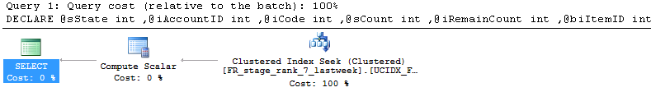

Index 사용으로 Query가 실행 될 때 Table 전체에 대한 Lock이 발행하지 않고 적은 읽기 수로 대상을 찾을 수 있습니다.

--문제 쿼리

SELECT @iRankLastweek = [rank], @biScoreLastweek = score FROM FR_stage_rank_8_lastweek WHERE account_id = @iAccountID

--증상

대량 읽기가 발생하고 있습니다.



--원인

적절한 인덱스가 없습니다.

--방안

account_id 에 클러스터드 인덱스 생성

CREATE UNIQUE CLUSTERED INDEX UCIDX_FR_stage_rank_8_lastweek_account_id ON dbo.FR_stage_rank_8_lastweek(account_id);

--튜닝 후

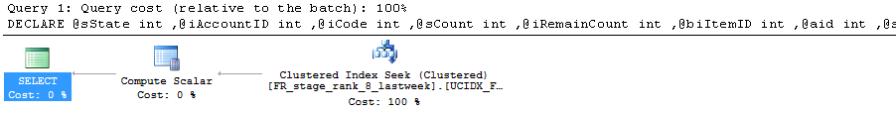

Index 사용으로 Query가 실행 될 때 Table 전체에 대한 Lock이 발행하지 않고 적은 읽기 수로 대상을 찾을 수 있습니다.

--문제 쿼리

UPDATE FR_aquarium SET

state = @btState, code = @iCode, gold = @iGold, upgrade_count = @iUpgradeCount, reward_level = @iRewardLevel, last_gold_time = @biLastGoldTime

WHERE account_id = @iAccountID AND aquarium_id = @iAquariumID

--증상

대량 읽기가 발생하고 있습니다.

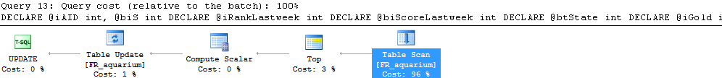

--원인

적절한 인덱스가 없습니다.

--방안

account_id, aquarium_id 유니크 클러스터드 복합 인덱스 생성

CREATE UNIQUE CLUSTERED INDEX UCIDX_FR_aquarium_account_id ON dbo.FR_aquarium(account_id, aquarium_id);

--튜닝 후

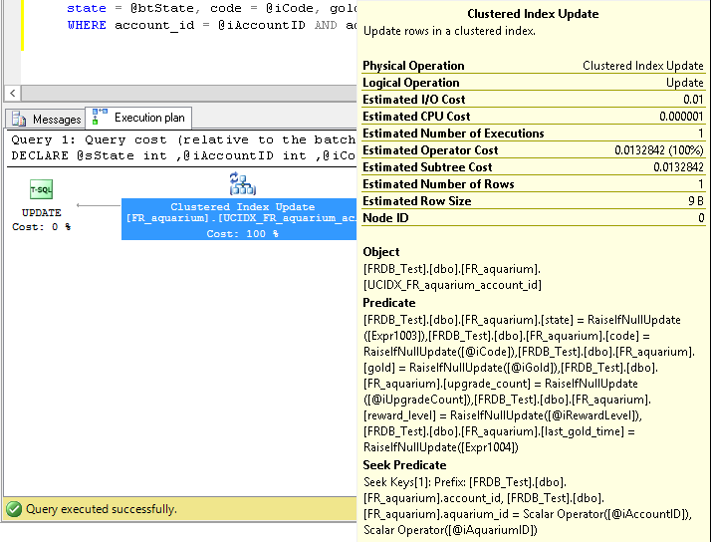

Index 사용으로 Query가 실행 될 때 Table 전체에 대한 Lock이 발행하지 않고 적은 읽기 수로 대상을 찾을 수 있습니다.

--문제 쿼리

SELECT message_id

, sender_id

, b.nickname

, title

, [text]

, item_code

, item_count

, [read]

, DATEPART(YEAR, a.date_create)

, DATEPART(MONTH, a.date_create)

, DATEPART(DAY, a.date_create)

FROM (SELECT row_number() OVER(ORDER BY date_create DESC) AS _idx, *

FROM FR_message

WHERE account_id = @iAccountID AND [delete] = 0

) AS a

inner join FR_account AS b ON b.account_id = a.sender_id

WHERE a._idx >= @iOffset and a._idx < (@iOffset + @iLen) ORDER BY a._idx ASC

--증상

대량 읽기가 발생하고 있습니다.

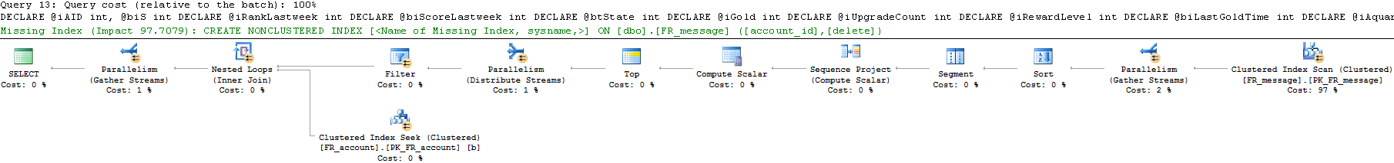

--원인

적절한 인덱스가 없습니다.

--방안

FR_message 의 account_id 에 인덱스 변경 및 생성

ALTER TABLE dbo.FR_message DROP CONSTRAINT PK_FR_message;

ALTER TABLE dbo.FR_message ADD CONSTRAINT PK_FR_message PRIMARY KEY NONCLUSTERED (message_id);

CREATE CLUSTERED INDEX CIDX_FR_message_account_id ON dbo.FR_message(account_id, [delete]);

--튜닝 후

Table Scan 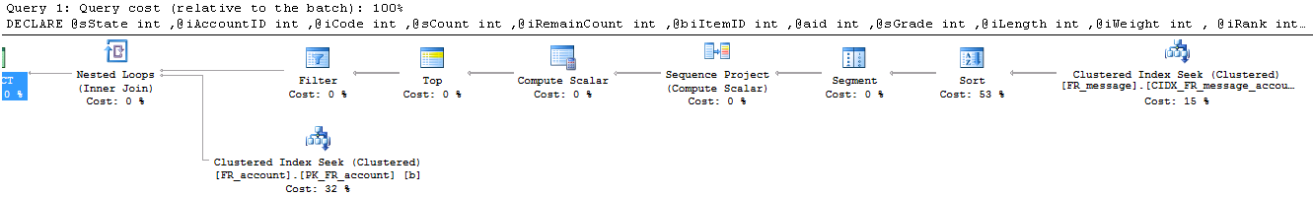이 아닌 Index 사용으로 Query가 실행 될 때 Table 전체에 대한 Lock이 발행하지 않고 적은 읽기 수로 대상을 찾을 수 있습니다.

--문제 쿼리

UPDATE FR_account_log SET status = 0, date_logout = GETUTCDATE() WHERE status = 1 and account_id = @dwAccountID

--증상

대량 읽기가 발생하고 있습니다.



--원인

적절한 인덱스가 없습니다.

--방안

account_id 에 인덱스 생성

CREATE INDEX IDX_FR_account_log_account_id ON dbo.FR_account_log(account_id);

--튜닝 후

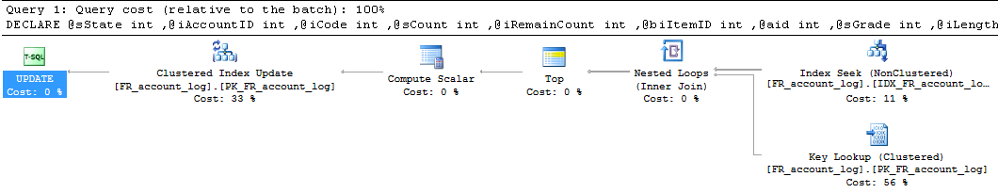

Index 사용으로 Query가 실행 될 때 Table 전체에 대한 Lock이 발행하지 않고 적은 읽기 수로 대상을 찾을 수 있습니다.

--문제 쿼리

SELECT @szUserNo = user_no FROM FR_user WHERE account_id = @iAccountID

--증상

대량 읽기가 발생하고 있습니다.

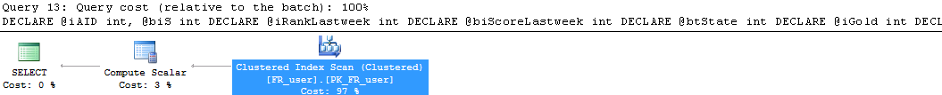

--원인

적절한 인덱스가 없습니다.

--방안

FR_user의 user_no와 account_id 가 1:1의 관계라면 유니크 인덱스를 생성하고 아니라면 일반 인덱스 생성

CREATE UNIQUE INDEX UIDX_FR_user_account_id ON dbo.FR_user(account_id);

--튜닝 후

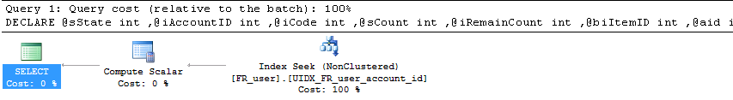

Index 사용으로 Query가 실행 될 때 Table 전체에 대한 Lock이 발행하지 않고 적은 읽기 수로 대상을 찾을 수 있습니다.

--문제 쿼리

SELECT code, check_0, check_1, check_2, check_3, check_4 FROM FR_fish_book_bonus WHERE account_id = @iAccountID

--증상

대량 읽기가 발생하고 있습니다.



--원인

적절한 인덱스가 없습니다.

--방안

FR_fish_book_bonus의 account_id 에 클러스터드 인덱스 생성

CREATE CLUSTERED INDEX CIDX_FR_fish_book_bonus_account_id ON dbo.FR_fish_book_bonus(account_id);

--튜닝 후

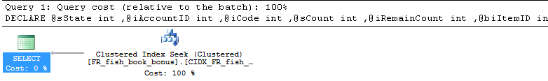

Index 사용으로 Query가 실행 될 때 Table 전체에 대한 Lock이 발행하지 않고 적은 읽기 수로 대상을 찾을 수 있습니다.

--문제 쿼리

SELECT fish_id, aquarium_id, code, grade, length, weight, is_upgrade, feeding_count, last_feeding_time FROM FR_fish WHERE account_id = @iAccountID

SELECT @fid = fish_id FROM FR_fish WHERE account_id = @iAccountID AND fish_id = @biFishID

--증상

대량 읽기가 발생하고 있습니다.

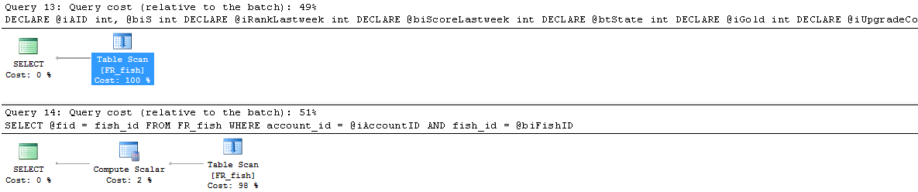

--원인

적절한 인덱스가 없습니다.

--방안

FR_fish의 account_id 와 fish_id 에 인덱스를 생성

CREATE UNIQUE INDEX UIDX_FR_fish_account_id ON dbo.FR_fish(account_id, fish_id);

--튜닝 후

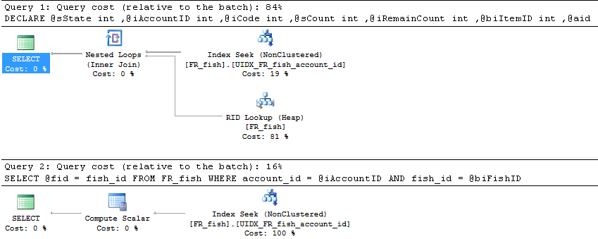

Index 사용으로 Query가 실행 될 때 Table 전체에 대한 Lock이 발행하지 않고 적은 읽기 수로 대상을 찾을 수 있습니다.

--문제 쿼리

SELECT @aid = account_id FROM FR_lotto WHERE account_id = @iAccountID

--증상

대량 읽기가 발생하고 있습니다.

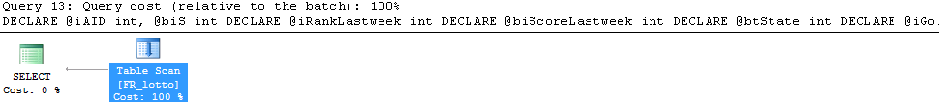

--원인

적절한 인덱스가 없습니다.

--방안

FR_lotto 의 account_id 에 인덱스 생성

CREATE UNIQUE CLUSTERED INDEX UCIDX_FR_lotto_account_id ON dbo.FR_lotto(account_id);

--튜닝 후

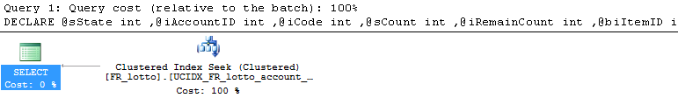

Index 사용으로 Query가 실행 될 때 Table 전체에 대한 Lock이 발행하지 않고 적은 읽기 수로 대상을 찾을 수 있습니다.

--문제 쿼리

SELECT code, [count], [state] FROM FR_quest WHERE account_id = @iAccountID

--증상

대량 읽기가 발생하고 있습니다.

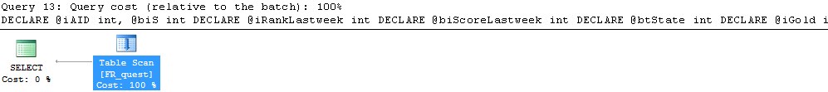

--원인

적절한 인덱스가 없습니다.

--방안

FR_quest 의 account_id 에 인덱스 생성

CREATE UNIQUE CLUSTERED INDEX UCIDX_FR_quest_FR_quest ON dbo.FR_quest(account_id);

--튜닝 후

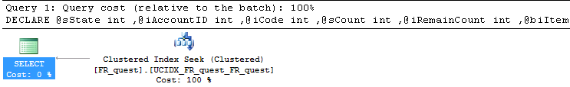

Index 사용으로 Query가 실행 될 때 Table 전체에 대한 Lock이 발행하지 않고 적은 읽기 수로 대상을 찾을 수 있습니다.

--문제 쿼리

SELECT announce_banner_id, image_url, goto_url FROM CMS_announce_banner WHERE sort = @iSort AND date_start < GETUTCDATE()

AND date_end > GETUTCDATE() ORDER BY date_create ASC

--증상

대량 읽기가 발생하고 있습니다.



--원인

적절한 인덱스가 없습니다.

--방안

CMS_announce_banner 의 date_start, date_end, sort 에 복합 인덱스 생성

CREATE INDEX IDX_CMS_announce_banner_date_create ON dbo.CMS_announce_banner(date_create, date_start, date_end, sort);

--튜닝 후

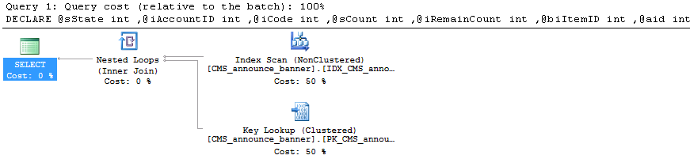

Index 사용으로 Query가 실행 될 때 Table 전체에 대한 Lock이 발행하지 않고 적은 읽기 수로 대상을 찾을 수 있습니다.

--문제 쿼리

SELECT @iRank = [rank], @biScore = score FROM FR_yacht_rank_1 WHERE account_id = @iAccountID

--증상

대량 읽기 발생 가능성이 있습니다.



--원인

적절한 인덱스가 없습니다.

--방안

FR_yacht_rank_1 의 account_id 에 인덱스 생성

CREATE UNIQUE CLUSTERED INDEX UCIDX_FR_yacht_rank_1_account_id ON dbo.FR_yacht_rank_1(account_id);

--튜닝 후

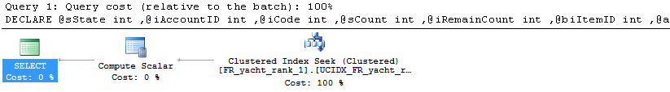

Index 사용으로 Query가 실행 될 때 Table 전체에 대한 Lock이 발행하지 않고 적은 읽기 수로 대상을 찾을 수 있습니다.

--문제 쿼리

SELECT @iRankLastweek = [rank], @biScoreLastweek = score FROM FR_yacht_rank_1_lastweek WHERE account_id = @iAccountID

--증상

대량 읽기 발생 가능성이 있습니다.

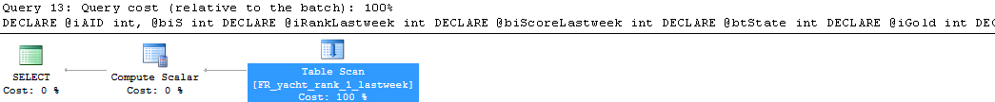

--원인

적절한 인덱스가 없습니다.

--방안

FR_yacht_rank_1_lastweek 의 account_id 에 인덱스 생성

CREATE UNIQUE CLUSTERED INDEX UCIDX_FR_yacht_rank_1_lastweek_account_id ON dbo.FR_yacht_rank_1_lastweek(account_id);

--튜닝 후

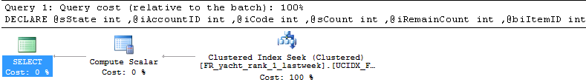

Index 사용으로 Query가 실행 될 때 Table 전체에 대한 Lock이 발행하지 않고 적은 읽기 수로 대상을 찾을 수 있습니다.

--문제 쿼리

SELECT push_notification_id, title, [message] FROM CMS_push_notification WHERE [read] = 0 AND date_send < GETUTCDATE()

--증상

대량 읽기가 발생하고 있습니다.



--원인

적절한 인덱스가 없습니다.

--방안

CMS_push_notification 의 [read], date_send 에 인덱스 생성

CREATE INDEX IDX_CMS_push_notification_read ON dbo.CMS_push_notification([read], date_send);

--튜닝 후

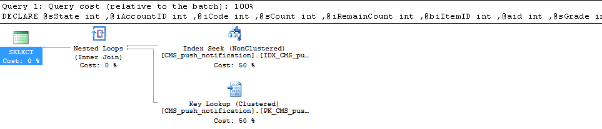

Index 사용으로 Query가 실행 될 때 Table 전체에 대한 Lock이 발행하지 않고 적은 읽기 수로 대상을 찾을 수 있습니다.

--문제 쿼리

SELECT @iS = stage FROM FR_jackpot WHERE stage = @iStage

UPDATE FR_jackpot SET gold = gold + @iGold WHERE stage = @iStage

SELECT @iS = stage FROM FR_jackpot WHERE stage = @iStage

SELECT @iGold = gold FROM FR_jackpot WHERE stage = @iStage

--증상

대량 읽기가 발생 할 우려가 있습니다.

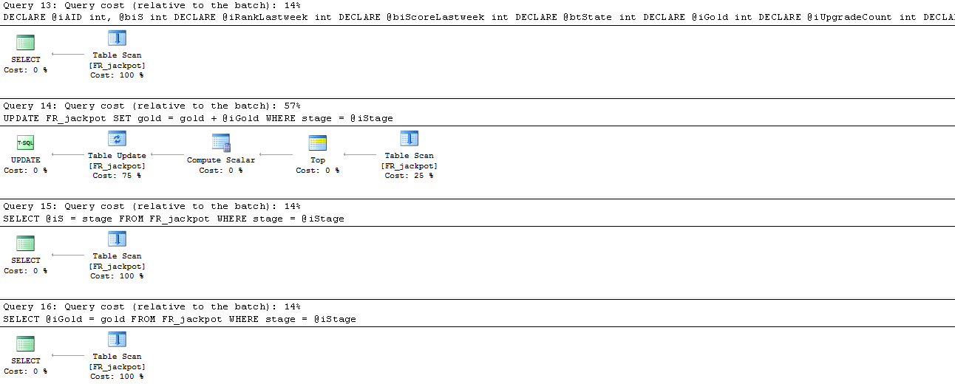

--원인

적절한 인덱스가 없습니다.

--방안

FR_jackpot 의 stage 에 인덱스 생성

CREATE UNIQUE CLUSTERED INDEX UCIDX_FR_jackpot_stage ON dbo.FR_jackpot(stage);

--튜닝 후

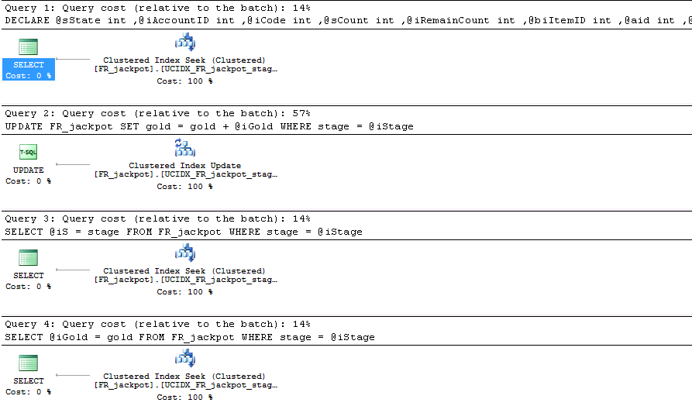

Index 사용으로 Query가 실행 될 때 Table 전체에 대한 Lock이 발행하지 않고 적은 읽기 수로 대상을 찾을 수 있습니다.

--문제 쿼리

SELECT @iRank = [rank], @iScore = score FROM FR_vs_rank WHERE account_id = @iAccountID

--증상

대량 읽기가 발생 할 우려가 있습니다.

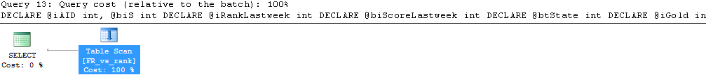

--원인

적절한 인덱스가 없습니다.

--방안

FR_vs_rank 의 account_id 에 인덱스 생성

CREATE UNIQUE CLUSTERED INDEX UCIDX_FR_vs_rank_account_id ON dbo.FR_vs_rank(account_id);

--튜닝 후

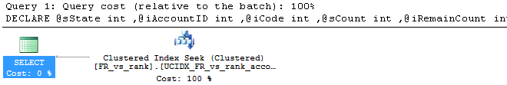

Index 사용으로 Query가 실행 될 때 Table 전체에 대한 Lock이 발행하지 않고 적은 읽기 수로 대상을 찾을 수 있습니다.

--문제 쿼리

SELECT @iRankLastweek = [rank], @iScoreLastweek = score FROM FR_vs_rank_lastweek WHERE account_id = @iAccountID

--증상

대량 읽기가 발생 할 우려가 있습니다.

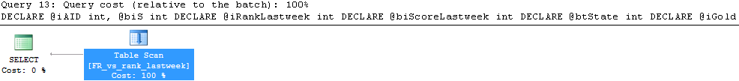

--원인

적절한 인덱스가 없습니다.

--방안

FR_vs_rank_lastweek 의 account_id 에 인덱스 생성

CREATE UNIQUE CLUSTERED INDEX UCIDX_FR_vs_rank_lastweek_account_id ON dbo.FR_vs_rank_lastweek(account_id);

--튜닝 후

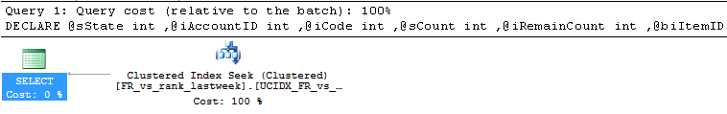

Index 사용으로 Query가 실행 될 때 Table 전체에 대한 Lock이 발행하지 않고 적은 읽기 수로 대상을 찾을 수 있습니다.

--문제 쿼리

SELECT championship_id, title, DATEPART(YEAR, [date]), DATEPART(MONTH, [date]), DATEPART(DAY, [date]), DATEPART(HOUR, [date])

, DATEPART(MINUTE, [date]), stage_code FROM FR_championship WHERE [read] = 0 ORDER BY [date] ASC

--증상

대량 읽기가 발생 할 우려가 있습니다.



--원인

적절한 인덱스가 없습니다.

--방안

FR_championship 의 read, date 에 복합 인덱스 생성

CREATE CLUSTERED INDEX CIDX_FR_championship_read ON dbo.FR_championship([read], [date]);

--튜닝 후

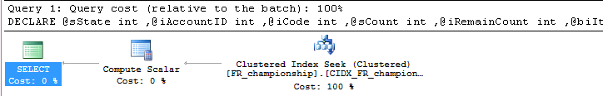

Index 사용으로 Query가 실행 될 때 Table 전체에 대한 Lock이 발행하지 않고 적은 읽기 수로 대상을 찾을 수 있습니다.

--문제 쿼리

SELECT game_id, game_time, rest_time, target_fish_code, [rule], fee, min_level, max_level, reward_item_code_a_1

, reward_item_value_a_1, reward_item_code_b_1, reward_item_value_b_1, reward_count_1, reward_item_code_a_2

, reward_item_value_a_2, reward_item_code_b_2, reward_item_value_b_2, reward_count_2, reward_item_code_a_3

, reward_item_value_a_3, reward_item_code_b_3, reward_item_value_b_3, reward_count_3, reward_item_code_a_4

, reward_item_value_a_4, reward_item_code_b_4, reward_item_value_b_4, reward_count_4, reward_item_code_a_5

, reward_item_value_a_5, reward_item_code_b_5, reward_item_value_b_5, reward_count_5, reward_item_code_a_6

, reward_item_value_a_6, reward_item_code_b_6, reward_item_value_b_6, reward_count_6

FROM FR_championship_game WHERE championship_id = @iChampionshipID ORDER BY game_id ASC

--증상

대량 읽기가 발생 할 우려가 있습니다.



--원인

적절한 인덱스가 없습니다.

--방안

FR_championship_game 의 championship_id, game_id 에 복합 인덱스 생성

CREATE CLUSTERED INDEX CIDX_FR_championship_game_championship_id ON dbo.FR_championship_game(championship_id, game_id);

--튜닝 후

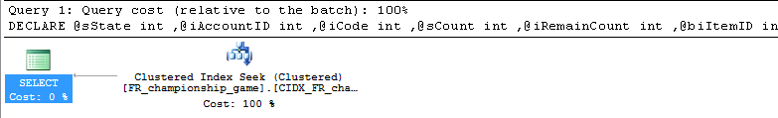

Index 사용으로 Query가 실행 될 때 Table 전체에 대한 Lock이 발행하지 않고 적은 읽기 수로 대상을 찾을 수 있습니다.

--문제 쿼리

SELECT withdraw_id, item_code, item_count FROM CMS_withdraw WHERE account_id = @iAccountID AND [read] = 0 ORDER BY date_create ASC

--증상

대량 읽기가 발생 할 우려가 있습니다.



--원인

적절한 인덱스가 없습니다.

--방안

CMS_withdraw 의 read, date_create 에 인덱스 생성하고

CREATE CLUSTERED INDEX CIDX_CMS_withdraw_read ON dbo.CMS_withdraw([read], date_create);

--튜닝 후

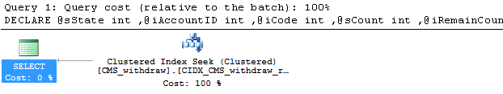

Index 사용으로 Query가 실행 될 때 Table 전체에 대한 Lock이 발행하지 않고 적은 읽기 수로 대상을 찾을 수 있습니다.

--문제 쿼리

SELECT item_id, code, enchant_count FROM FR_equip_item WHERE account_id = @iAccountID

SELECT @iid = item_id FROM FR_equip_item WHERE item_id = @biItemID AND account_id = @iAccountID

DELETE FROM FR_equip_item where account_id = @dwAccountID AND item_id = @biItemID

--증상

대량 읽기가 발생 할 우려가 있습니다.

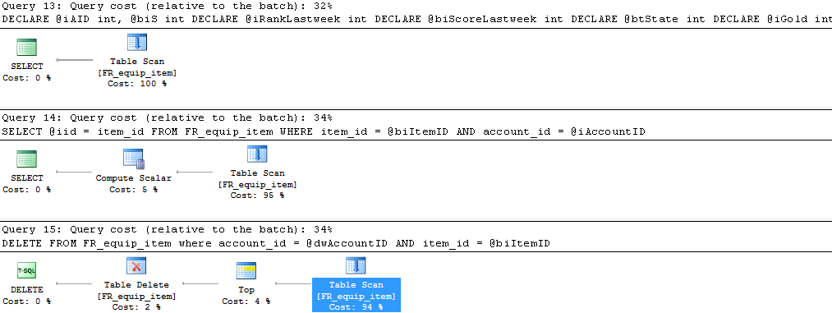

--원인

적절한 인덱스가 없습니다.

--방안

FR_equip_item 의 account_id, item_id 에 인덱스 생성

CREATE CLUSTERED INDEX CIDX_FR_equip_item_account_id ON dbo.FR_equip_item(account_id, item_id);

--튜닝 후

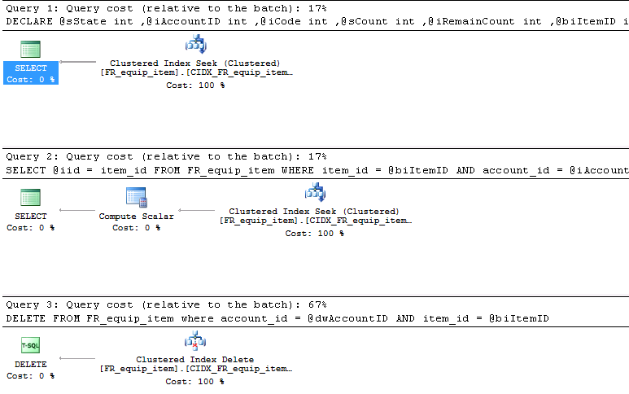

Index 사용으로 Query가 실행 될 때 Table 전체에 대한 Lock이 발행하지 않고 적은 읽기 수로 대상을 찾을 수 있습니다.

--문제 쿼리

SELECT @iRankLastweek = [rank], @iScoreLastweek = score FROM FR_raid_rank_lastweek WHERE account_id = @iAccountID

--증상

대량 읽기가 발생 할 우려가 있습니다.

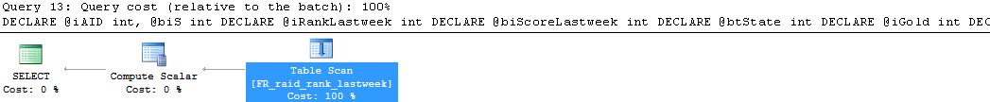

--원인

적절한 인덱스가 없습니다.

--방안

FR_raid_rank_lastweek 의 account_id 에 인덱스 생성

CREATE CLUSTERED INDEX CIDX_FR_raid_rank_lastweek_account_id ON dbo.FR_raid_rank_lastweek(account_id);

--튜닝 후

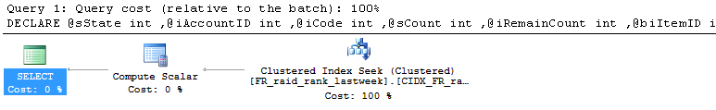

Index 사용으로 Query가 실행 될 때 Table 전체에 대한 Lock이 발행하지 않고 적은 읽기 수로 대상을 찾을 수 있습니다.

--문제 쿼리

SELECT @iRank = [rank], @iScore = score FROM FR_raid_rank WHERE account_id = @iAccountID

--증상

대량 읽기가 발생 할 우려가 있습니다.



--원인

적절한 인덱스가 없습니다.

--방안

FR_raid_rank 의 account_id 에 인덱스 생성

CREATE CLUSTERED INDEX CIDX_FR_raid_rank_account_id ON dbo.FR_raid_rank(account_id);

--튜닝 후

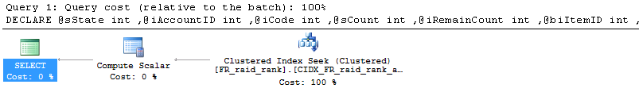

Index 사용으로 Query가 실행 될 때 Table 전체에 대한 Lock이 발행하지 않고 적은 읽기 수로 대상을 찾을 수 있습니다.

--문제 쿼리

SELECT TOP 5 a.account_id, p.nickname, a.gold, DATEPART(YEAR, a.date), DATEPART(MONTH, a.date)

, DATEPART(DAY, a.date), DATEPART(HOUR, a.date), DATEPART(MINUTE, a.date)

FROM FR_jackpot_user AS a

INNER JOIN FR_account AS p ON p.account_id = a.account_id

WHERE a.stage = @iStage ORDER BY a.date DESC

--증상

대량 읽기가 발생 할 우려가 있습니다.

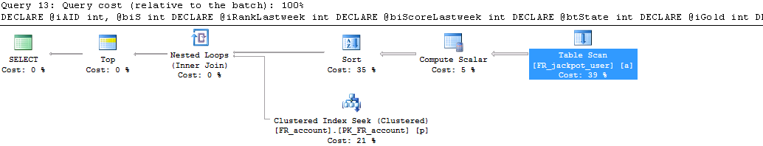

--원인

적절한 인덱스가 없습니다.

--방안

FR_jackpot_user 의 stage, date 에 인덱스 생성

CREATE CLUSTERED INDEX CIDX_FR_jackpot_user_stage ON dbo.FR_jackpot_user(stage, [date]) WITH(ONLINE = ON);

--튜닝 후

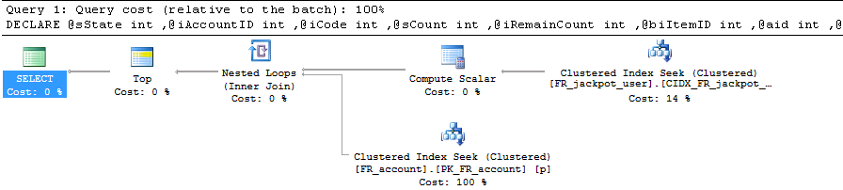

Index 사용으로 Query가 실행 될 때 Table 전체에 대한 Lock이 발행하지 않고 적은 읽기 수로 대상을 찾을 수 있습니다.

--문제 쿼리

SELECT @before_length = [length], @before_weight = [weight] FROM FR_world_record WHERE code = @iCode

--증상

대량 읽기가 발생 할 우려가 있습니다.



--원인

적절한 인덱스가 없습니다.

--방안

FR_world_record 의 code 에 인덱스 생성

CREATE UNIQUE CLUSTERED INDEX UCIDX_FR_world_record_code ON dbo.FR_world_record(code);

--튜닝 후

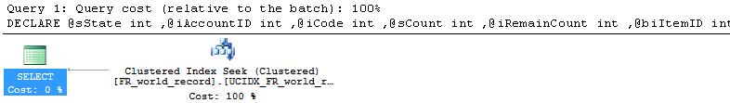

Index 사용으로 Query가 실행 될 때 Table 전체에 대한 Lock이 발행하지 않고 적은 읽기 수로 대상을 찾을 수 있습니다.